Fitxa de treball
Mòdul 4_4

Hemos trabajado en clase el lenguaje periodístico. Ahora efectuaremos un análisis comparativo de dos textos periodísticos.
1. Debes escribir en la línea de dirección de tu navegador la siguiente dirección
http://recursos.cnice.mec.es/media/prensa/bloque5/index.html


2. En el menú de la izquierda encontrarás una serie de temas, algunos de los cuales se han trabajado en clase. Recuerda que siempre es útil repasarlos. Ahora nos centraremos en el Análisis periodístico.
Como ves, en el Esquema de contenidos aparece una serie de cuestiones que han sido trabajadas en clase; repásalos y regresa a la página con que hemos comenzado.
3. Ahora realizarás la Actividad interactiva que te propone la página. Pulsa donde te indica.
4. Sigue las instrucciones que te indica la actividad. Lo primero que has de hacer es seleccionar el periódico que analizarás:
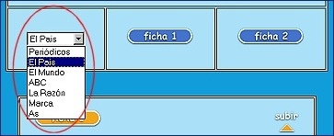

5. Cuando hagas clic sobre las Fichas, el cursor se desplazará hacia abajo. Para desplazarte por el interactivo, basta que vayas introduciendo las respuestas o las anotaciones correspondientes y que pulses la tecla TAB del teclado para ir al siguiente cuadro; si pulsas repetidamente TAB te desplazarás por la ventana sin problemas.
6. Una vez que hayas rellenado todos los campos del formulario, imprímelo y entrégaselo a tu profesor/a.

